REPUBLIQUE FRANCAISE
 | NOUVELLE CALEDONIE  ---  PROVINCE NORD  ---  B.P. 41 98860 KONE  ---  Direction de l’Aménagement et du Foncier  Tel 47.72.00 – Fax 47.71.91

CAHIER DES CHARGES N° 1 (Pièce n° 2.1)

Remplacement des Tôles de pont et bordés du bac de la Ouaième

Franchissement de la rivière OUAIÈME - route RPN3

COMMUNE de HIENGHÉNE

SOMMAIRE

CHAPITRE 1 : INDICATIONS GENERALES ET DESCRIPTION DES TRAVAUX

  - OBJET DES TRAVAUX
  - CONSISTANCE DES TRAVAUX
  - DESCRIPTION DES TRAVAUX
  - GARANTIES

CHAPITRE 2 : TEXTES ET DOCUMENTS DE REFERENCES - PROVENANCES ET GARANTIES

2.1 TEXTES – DOCUMENTS ET REFERENCES

2.2 PROVENANCE DES MATERIAUX

2.3 EQUIPEMENTS DE LEVAGE ET DE SOUDURE

CHAPITRE 1 : INDICATIONS GENERALES ET DESCRIPTION DES TRAVAUX

1.1 OBJET DES TRAVAUX

Les travaux ont pour objet :

Remplacement des tôles de pont et de bordé percées ou corrodées du flotteur du bac de la Ouaieme.

Les travaux seront réalisés « A FLOT » sur le site de travail du Bac, rive Sud de la Ouaieme selon des créneaux horaires spécifiés par l’Administration.

1.2 CONSISTANCE DES TRAVAUX

Les travaux comprennent :

L’installation et la signalisation de chantier

L’acheminement de tous les moyens nécessaires à la réalisation du chantier sur le lieu de travail du bac / Rivière de la OUAIME – route RPN3

La fourniture de l’ensemble des matériaux et des équipements suivant le cahier des charges.

Le remplacement des tôles selon les plans fournis.

Le traitement anticorrosion et peinture des nouvelles tôles et soudures

La réalisation d’un dossier de fin chantier comprenant l’ensemble des plans, cahiers de soudures, test d’étanchéité (ressuage), certificats matériaux et rapports réalisés lors de la construction.

Le nettoyage de chantier.

1.3 DESCRIPTION DES TRAVAUX

1.3.1 GENERALITES

Le bac de la OUAIEME rempli la mission de bac de transport de véhicules et de passagers d’une rive à l’autre de la rivière OUAIEME dans les deux sens, Sud/Nord – Nord/Sud.

Son flotteur est constitué de tôles d’acier peintes. Une partie de ces tôles se sont fortement corrodées sur le pont et le bordé allant jusqu’à percer. Cela compromet son étanchéité et son intégrité structurelle sur le long terme.

Les tôles endommagées devront être découpées afin de pouvoir souder de la tôles neuves.

Les équipements et matière fournis devront être de qualité standard.

Les travaux devront être réalisés dans le respect des normes environnementales, aucune pollution des sols ou de la rivière ne sera tolérée.

Le bac ne sera arrêté que partiellement durant le chantier. Pour permettre une continuité de service minimum, il effectuera ses rotations habituelles durant deux heures le matin et les reprendra en fin de journée.

Les travaux devront être terminés et facturés au plus tard le 14/11/25.

1.3.2. ETUDE

L’étude consiste en l’établissement d’un planning des travaux, la réalisation d’un mode opératoire détaillé des opérations pour le remplacement des tôles de pont et de bordé du Flotteur du Bac de la Ouaième.

Cette étude devra être fournie par l’entrepreneur au maitre d’œuvre avant le début des travaux.

1.3.3 TRAVAUX DE REMPLACEMENT DES TOLES DE PONT ET BORDE

La jonction entre les tôles de pont et les tôles de bordé du flotteur est un élément structurel essentiel, car elle assure la continuité mécanique et l’étanchéité entre la partie horizontale (pont) et la partie verticale (bordé) de la coque.

Les tôles de pont et de bordé sont positionnées à angle droit et soudées directement avec un cordon de soudure continu à l’intérieur et à l’extérieur.

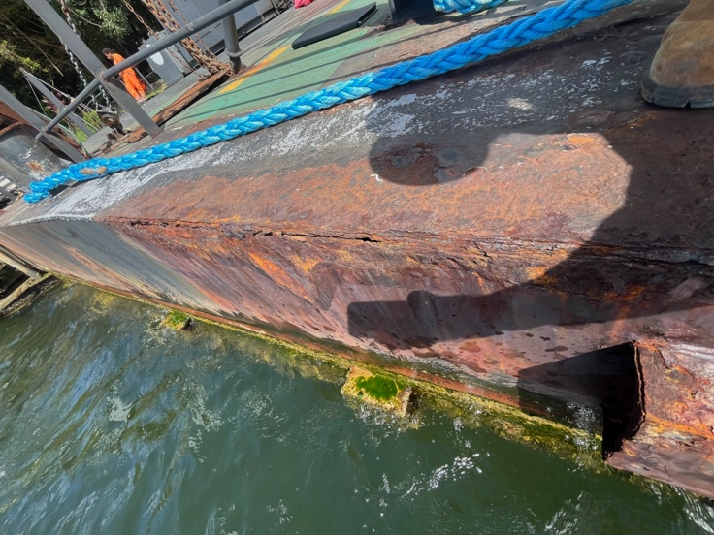

Les travaux consistent donc à découper les parties de tôles de ponts et de bordés percées et corrodées et à les remplacer par de la tôle neuve.

(Plans et descriptif à suivre dans ce rapport)

Les tôles de pont sont de l’acier (AS/NZ270) grade 250 d’épaisseur 10mm.

Les tôles de bordés sont de l’acier (AS/NZ270) grade 250 d’épaisseur 6mm.

Toutes les soudures devront être faites en pleine pénétration à l’intérieur et à l’extérieur.

Toutes les tôles et soudures devront être traitées et peintes contre la corrosion.

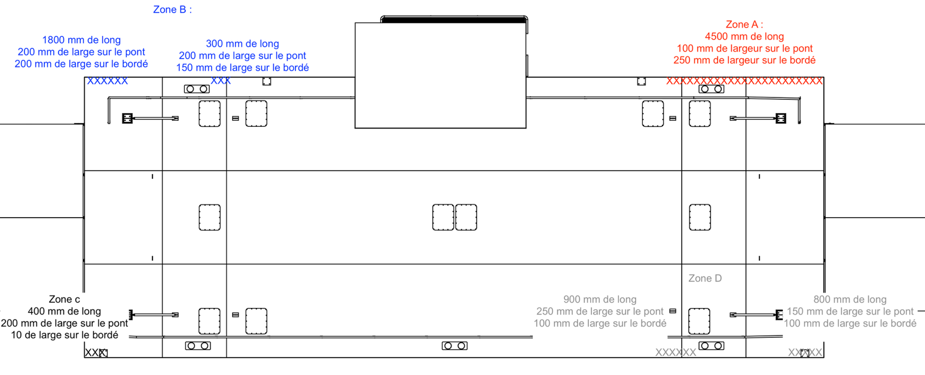

Surfaces tôles de pont épaisseur 10 mm grade 250 :

Zones | Longueur | Largeur | Surfaces
A | 4500 mm | 100 mm | 0,45 m2
B | 300 mm | 200 mm | 0,06 m2
B | 1800 mm | 200 mm | 0,42 m2
C | 400 mm | 200 mm | 0,08 m2
D | 800 mm | 150 mm | 0,12 m2
D | 900 mm | 250 mm | 0,225 m2

Total :1,355 m2

Surfaces de tôles de Bordé épaisseur 6 mm grade 250 :

Zones | Longueur | Largeur | Surfaces
A | 4500 mm | 250 mm | 1,125 m2
B | 300 mm | 150 mm | 0,045 m2
B | 1800 mm | 200 mm | 0,42 m2
C | 400 mm | 100 mm | 0,04 m2
D | 800 mm | 100 mm | 0,08 m2
D | 900 mm | 100 mm | 0,09 m2

Total : 1,8 m2

1.3.4 CONTROLE

Le contrôle des soudures, consistera en un ressuage effectué en présence du maitre d’œuvre à la fin des travaux.

L’entrepreneur devra également soumettre au maître d’œuvre après travaux un cahier de soudage précisant les détails de toutes les soudures, les moyens employés et les qualifications des soudeurs.

1.3.5 TRAITEMENT ANTI-CORROSION

Un système de peinture et de traitement anticorrosion devra être appliqué sur les nouvelles tôles et soudures (intérieur et extérieur).

Le traitement sera présenté au maître d’œuvre avant le début des travaux. Ce système devra correspondre aux règles de l’art en vigueur pour une embarcation travaillant en milieu marin.

1.4 GARANTIES

1.4.1 GARANTIE TRAVAUX :

Les Travaux sont garantis pour une période de 12 mois à compter de la date de réception du navire par le maître d’ouvrage.

1.4.2 GARANTIE ANTI-CORROSION

La garantie anti-corrosion est fixée à 2 ans à compter de la date de réception des travaux par le maitre d’ouvrage.

CHAPITRE 2 – TEXTES ET DOCUMENTS DE REFERENCES – PROVENANCE ET GARANTIES

2.1 TEXTES, DOCUMENTS ET RÉFÉRENCES

Les travaux seront effectués en conformité avec les règles définissant les caractéristiques, qualités et condition de mise en œuvre des matériaux utilisé :

- Normes françaises
- Instruction et règlements en vigueur à la date de lancement de l’appel d’offre
- Les normes ISO – NF- DTU - AFNOR

2.2 PROVENANCE DES MATERIAUX

La fourniture de tous les matériaux destinés à l’exécution du marché incombe à l’entrepreneur qui devra soumettre leur provenance à l’agrément du maitre d’œuvre

2.3 ÉQUIPEMENTS DE SOUDURE ET SOUDEURS

Les équipements de soudure devront être conformes à la réglementation en vigueur et à jour de leurs certificats.
Les soudeurs devront posséder une certification du bureau Veritas.
L’entrepreneur devra soumettre les certificats au maitre d’œuvre avant le début des travaux.

